Бекітемін:
Оқу ісі жөніндегі орынбасары: ____________________

Қазақстан Республикасы Оқу-ағарту министрлігі
______________________________________________
(білім беру ұйымының атауы)
Қысқа мерзімді (сабақ) жоспары
Қаныққан және қанықпаған бу. Ауаның ылғалдылығы
(сабақтың тақырыбы)

Бөлім: | Сұйық және қатты денелер
Педагогтың аты-жөні:
Күні:
Сынып: 10 | Қатысушылар саны: | Қатыспағандар саны:
Сабақтың тақырыбы: | Қаныққан және қанықпаған бу. Ауаның ылғалдылығы
Оқу бағдарламасына сәйкес оқыту мақсаттары: | 10.3.4.1 -гигрометрдің және психрометрдің көмегімен ауаның салыстырмалы ылғалдылығын анықтау;
Сабақтың мақсаты: | - қаныққан және қанықпаған буды ажыратады  - гигрометр мен психрометр арқылы салыстырмалы ылғалдылықты анықтайды  - фазалық диаграмманы, үштік нүкте мен кризистік күйді түсіндіреді  - ылғалдылықтың адам денсаулығы мен ауа райына әсерін талдайды
Құндылықтарға баулу: | «Адал азамат» бағдарламасы бойынша: Бірлік және ынтымақ.  «Бірлік бар жерде – тірлік бар» (халық мақалы).  Құндылық топтық жұмыстағы жауапкершілік пен өзара құрмет арқылы жүзеге асады.
Сабақтың барысы:
Сабақтың кезеңі/ уақыт | Педагогтің әрекеті | Оқушының әрекеті | Бағалау | Ресурстар
Сабақтың басы  5 минут  Ұйымдастыру, қызығушылықты ояту, мақсат қою | Ұйымдастыру кезеңі. Сәлемдесу, түгендеу, бағалау парағын тарату.  Білімді өзектендіру: «Блиц-сұрақ». 1 минут ішінде «Айналмалы үдерістер және оның ПӘК-і. Карно циклі. БЖБ 5» тақырыбы бойынша 6–8 қысқа сұрақ қойылады.  Проблемалық сұрақ: Қыста терезенің ішкі жағына неге «гүл» (қырау) түседі, ал жазда салқын шыныаяқтың сырты неге терлейді?  Оқушылардың болжамдары тыңдалып, сабақтың тақырыбы мен мақсаты бірге анықталады. | Қысқа әрі нақты жауап береді.  Болжам айтып, мақсатты анықтауға қатысады. | ҚБ: ауызша кері байланыс, «Бас бармақ». | Слайд  Бағалау парағы
Үй тапсырмасын тексеру  8 минут  «Төңкерілген сынып» | Оқушылар үйде тақырып бойынша бейнесабақты (Bilimland) көріп келген. Түсінікті тексеру сұрақтары:  - Қаныққан бу қысымы неге тәуелді? (температураға)  - φ = ? (p/p₀·100%)  - Судың үштік нүктесі? (0,01 °C)  Жауаптары бойынша сынып «түсінді» / «қайталау керек» топтарына бөлінеді. | Сұрақтарға жауап береді, түсініксіз тұстарды атайды. | ҚБ: «Бағдаршам» карточкалары. | Bilimland (QR)
Терең түсіндіру  9 минут  Күрделі тұстар | Мұғалім «қайталау керек» тобымен күрделі тұстарды талдайды, «түсінді» тобы үлгі есепті өз бетінше шығарады:  - Қаныққан бу – өз сұйығымен динамикалық тепе-теңдіктегі бу; оның қысымы тек температураға тәуелді.  - Абсолюттік ылғалдылық ρ (г/м³); салыстырмалы ылғалдылық φ = ρ/ρ₀·100% = p/p₀·100%.  - Шық нүктесі – бу қанығатын температура.  - Фазалық диаграмма (p–T): балқу, булану, сублимация қисықтары; үштік нүкте (су: 0,01 °C, 611 Па); кризистік нүкте (су: 374 °C).  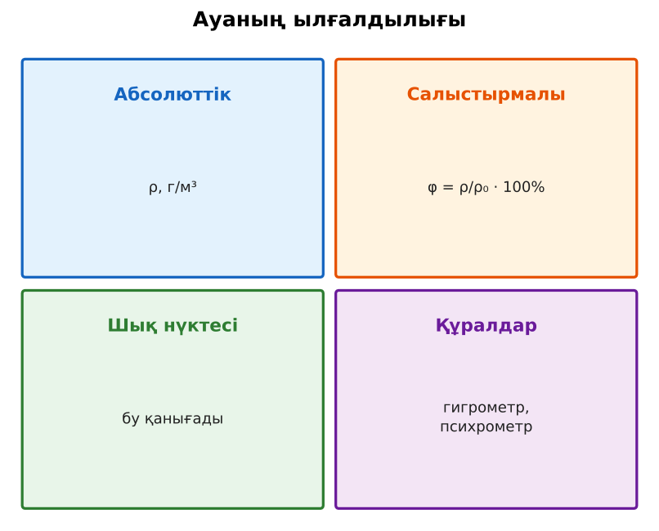  1-сурет. Ылғалдылық сипаттамалары  Үлгі есеп / мысал. Салыстырмалы ылғалдылық  1) p = 1,2 кПа, p_қан = 2,4 кПа.  2) φ = 50%.  Жауабы: 50%. | Топтарға бөлініп, деңгейіне сай жұмыс істейді. | Дескриптор:  - қаныққан және қанықпаған буды ажыратады;  - топта/жұпта белсенді жұмыс істейді.  2 балл | Физика 10-сынып оқулығы  Слайд
Бекіту  5 минут  «Жүргізуші – штурман» (жұптық жұмыс) | «Жүргізуші – штурман» (жұптық жұмыс). Жұптың бірі есепті шығарады («жүргізуші»), екіншісі әр қадамын тексеріп, түзетеді («штурман»); келесі есепте рөлдер ауысады.  Тапсырма: психрометр көрсеткіштері (құрғақ 20 °C, ылғал 15 °C) бойынша психрометриялық кестеден φ-ді анықтаңдар (≈ 59%). | Тапсырманы орындайды. | Дескриптор: шешімді дұрыс рәсімдейді.  1 балл | Карточка
Сергіту сәті  2 минут | «Тепе-теңдік». Оқушылар бір аяқпен тұрып, қолдарын иіндік сияқты жайып, тепе-теңдікті сақтайды. | Қимылмен орындайды. | – | –
Сабақтың ортасы  11 минут  Деңгейлік тапсырмалар (жеке жұмыс) | Оқушы деңгейін өзі таңдайды; А деңгейін орындаған оқушы В деңгейіне өтеді (тапсырмалар Қосымша 1-де).  А деңгейі (білу, қолдану):  20 °C-та ρ₀ = 17,3 г/м³, ρ = 10,4 г/м³. φ = ?  В деңгейі (талдау):  Бөлмеде 22 °C, φ = 50%. Шық нүктесін кесте бойынша бағала. Терезе шынысы 8 °C болса, тер тама ма?  С деңгейі (жинақтау, бағалау):  Фазалық диаграммадағы үштік және кризистік нүктелердің мағынасын түсіндір. Неліктен кризистік температурадан жоғары газды сығып сұйыққа айналдыру мүмкін емес?  ЕББҚ оқушыларына: толтырылған үлгі есеп және бос орынды толықтыру тапсырмасы; суретті тірек-сызба және қадамдық нұсқаулық. | Деңгейін таңдап, жеке орындайды.  Жауап кілтімен өзін-өзі тексереді. | Дескриптор:  А: гигрометр мен психрометр арқылы салыстырмалы ылғалдылықты анықтайды – 2 балл  В: фазалық диаграмманы, үштік нүкте мен кризистік күйді түсіндіреді – 3 балл  С: ылғалдылықтың адам денсаулығы мен ауа райына әсерін талдайды – 4 балл | Деңгейлік карточкалар  Жауап кілті
Сабақтың соңы  5 минут  Бекіту, рефлексия, үй тапсырмасы | Бекіту: Kahoot викторинасы (мұғалім алдын ала дайындайды). Сұрақтар:  - Қаныққан бу қысымы неге тәуелді? (температураға)  - φ = ? (p/p₀·100%)  - Судың үштік нүктесі? (0,01 °C)  Kahoot: https://kahoot.com/  Рефлексия «Смайликтер»: үш түрлі смайлик арқылы сабақты түсіну деңгейін белгілейді.  Үй тапсырмасы (таңдау бойынша):  - А: §27; 3 есеп.  - В: Үйдегі ылғалдылықты бір апта бақылау.  - С: Ылғалдылықтың денсаулыққа әсері туралы хабарлама. | Викторинаға жауап береді.  Балын қосып, өзін-өзі бағалайды.  Рефлексия жасайды. | Дескриптор: викторина сұрақтарының 80%-ына дұрыс жауап береді – 1 балл  Шкала: 90–100% «өте жақсы», 70–89% «жақсы», 50–69% «қанағаттанарлық» | Kahoot (QR)  Kundelik.kz
Мұғалімге ескерту: оқушылар жиі жіберетін қателер
- Қаныққан бу идеал газ заңына бағынады. → Қысымы V-ға тәуелсіз.
Өмірмен байланыс
Шық нүктесі – тұман мен қырау болжамы; мұражайда φ 50–55% ұсталады.
Тапсырмалардың жауап кілті
Тапсырма | Жауабы
А | φ ≈ 60%.
В | Шық нүктесі ≈ 11 °C; шыны 8 °C < 11 °C – тер тамады.
С | Үш фаза қатар; кризистік күйден жоғары сұйық пен газ айырмашылығы жойылады.
Қосымша 1 | Үш фаза тепе-теңдікте.
Қосымша 2 | Шық нүктесінен төмен.
Үлгі есеп | 50%.

Қосымша 1. Оқушыға арналған тапсырмалар парағы (басып шығаруға)
Аты-жөні: ____________________ **Сынып:** __ **Күні:** ______

А деңгейі
20 °C-та ρ₀ = 17,3 г/м³, ρ = 10,4 г/м³. φ = ?
____________________________________________________________________________________________
____________________________________________________________________________________________

В деңгейі
Бөлмеде 22 °C, φ = 50%. Шық нүктесін кесте бойынша бағала. Терезе шынысы 8 °C болса, тер тама ма?
____________________________________________________________________________________________
____________________________________________________________________________________________
____________________________________________________________________________________________

С деңгейі
Фазалық диаграммадағы үштік және кризистік нүктелердің мағынасын түсіндір. Неліктен кризистік температурадан жоғары газды сығып сұйыққа айналдыру мүмкін емес?
____________________________________________________________________________________________
____________________________________________________________________________________________
____________________________________________________________________________________________

Қосымша тапсырмалар
1) Үштік нүкте деген не?
____________________________________________________________________________________________
2) Неге терезе әйнегі терлейді?
____________________________________________________________________________________________
Қосымша 3. Тірек-конспект (бос орындарды сабақ барысында толтыр)
Тақырып: Қаныққан және қанықпаған бу. Ауаның ылғалдылығы

• Қаныққан бу – өз сұйығымен динамикалық тепе-теңдіктегі бу; оның қысымы тек температураға тәуелді.
• Абсолюттік ылғалдылық ρ (г/м³); салыстырмалы ылғалдылық φ = ρ/ρ₀·100% = p/p₀·100%.
• Шық нүктесі – бу қанығатын температура.
• Фазалық диаграмма (p–T): балқу, булану, сублимация қисықтары; үштік нүкте (су: 0,01 °C, 611 Па); кризистік нүкте (су: 374 °C).

Есімде қалған формула / ереже: ____________________________________________________________
____________________________________________________________________________________________
Қосымша 2. Бағалау парағы (әр оқушыға)
Кезең | Дескриптор | Балл | Менің балым
Күрделі тұстар | Дескриптор: - қаныққан және қанықпаған буды ажыратады; - топта/жұпта белсенді жұмыс істейді. | 2
«Жүргізуші – штурман» (жұптық жұмыс) | Дескриптор: шешімді дұрыс рәсімдейді. | 1
Деңгейлік тапсырмалар (жеке жұмыс) | Дескриптор: А: гигрометр мен психрометр арқылы салыстырмалы ылғалдылықты анықтайды – 2 балл В: фазалық диаграмманы, үштік нүкте мен кризистік күйді түсіндіреді | 9
Бекіту, рефлексия, үй тапсырмасы | Дескриптор: викторина сұрақтарының 80%-ына дұрыс жауап береді – 1 балл Шкала: 90–100% «өте жақсы», 70–89% «жақсы», 50–69% «қанағаттанарлық» | 1
Барлығы | 11–13 «өте жақсы», 8–10 «жақсы», 6–7 «қанағаттанарлық» | 13

Қосымша 4. Көрнекілік (интерактивті тақтаға немесе басып шығаруға)
1-сурет. Ылғалдылық сипаттамалары

Суретпен жұмыс (сұрақтар): 1) Суретте қандай құбылыс/құрылғы бейнеленген? 2) Қандай физикалық шамалар көрсетілген және олар қалай байланысқан? 3) Суретке сүйеніп, өмірден бір мысал келтір.
Сандық ресурстар (QR-кодтар)
PhET – симуляция  https://phet.colorado.edu/en/simulations/states-of-matter   | Kahoot – викторина  https://kahoot.com/   | Bilimland – видеосабақ  https://bilimland.kz/   | OPIQ – цифрлық оқулық  https://www.opiq.kz/  

